お正月
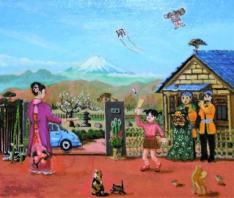
油彩 筆
F10（53.0×45.5）
2018年（70歳）
1月の暦
1960年頃のお正月風景。「一富士二鷹三茄子」「羽根つき」「凧揚げ」「コマ回し「竹馬」「獅子舞」「門松」「スバル360」で初詣？
2019年は亥年だけど猪にはご遠慮願って、戌は振り返ることなく、楽しいお正月風景。めでたい！！

